# 2.2 Solución Técnica

## Metodología

Para dar respuesta al portal web Iniciarte, nos adecuaremos a la metodología Métrica v3. Esta metodología requerida en la oferta, permite la sistematización de las actividades que darán soporte al ciclo de vida del software desarrollado. La utilización de Métrica v3 permite alcanzar objetivos como:

* Dotar de una mayor importancia al análisis de requisitos para que los productos software producidos cumplan las necesidades de los usuarios.

* Mejorar la productividad, permitiendo una mayor capacidad de adaptación a los cambios y teniendo en cuenta la reutilización en la medida de lo posible.
* Facilitar la comunicación y entendimiento entre los distintos participantes en la producción de software a lo largo del ciclo de vida del proyecto, teniendo en cuenta su papel y responsabilidad, así como las necesidades de todos y cada uno de ellos. Aumenta la participación de los usuarios, sean finales o de sistemas, en cada tarea del desarrollo del software, lo que también repercute en una mayor satisfacción.
* Facilitar la operación, mantenimiento y uso de los productos software obtenidos.

La automatización de las actividades propuestas en estas metodologías, además, es posible gracias a la gran cantidad de herramientas de ayuda al desarrollo disponibles en el mercado.

Por último, Métrica v3 también ofrece mecanismos adicionales para aspectos como la Gestión de Proyectos, la Seguridad y la Calidad, que dan soporte al desarrollo y a los productos para enriquecer la ejecución de los principales procesos de la metodología.

En cuanto a la Gestión de Proyectos, el control establecido con este mecanismo, permite conocer en todo momento los problemas que se producen y resolverlos o paliarlos lo más pronto posible evitando desviaciones temporales o económicas.

Sobre el mecanismo correspondiente a la Seguridad, permite incorporar durante la fase de desarrollo las funciones y mecanismos que refuerzan la seguridad del nuevo sistema y del propio proceso de desarrollo, asegurando su consistencia y seguridad.

Correspondiente a la Calidad, se efectúan actividades que evalúan la calidad y que son realizadas por un grupo de Asesoramiento de la Calidad independiente de los responsables de la obtención de los productos, alcanzando una razonable confianza en que las prestaciones y servicios prestados queden satisfechas.

## Tecnología a usar

C:\Users\Windows 7\Desktop\663px-Oracle_logo.svg.png Como gestor de base de datos usaremos Oracle en su versión 10G. Esta incluye Real Application Clúster para proporcionar protección en contra de fallos de hardware. Es fácil de instalar y configurar, viene con su propio software de clustering, administración de almacenamiento y otras capacidades de auto administración. También brinda la flexibilidad de poder migrar a Oracle 10g Enterprise Edition si el portal creciera por encima de las expectativas protegiendo al inversión realizada en ese momento.

Está soportada en un único servidor soportando hasta un máximo de 4 CPUs, o en un ambiente de servidores en clúster, con un máximo de 4 CPUs en el clúster. La base de datos Oracle 10g Release 2 Standard Edition está disponible en todos los sistemas operativos soportados por Oracle entre los cuales se incluye Windows, Linux y Unix.

La base de datos Oracle 10g Standard Edition proporciona una rápida instalación tanto en un único servidor como en un ambiente de clúster. La base de datos va a estar preconfigurada lista para ser usada en producción, completa con espacio automatizado, administración de almacenamiento y de memoria, back up y recuperación automatizada y administrador de estadísticas automatizado. La consola de Enterprise Manager 10g Data base control proporciona una interface web que muestra el estado actual de la base de datos y del ambiente de clúster y permite la administración de la base de datos desde cualquier browser conectado a su sistema. El Automatic Storage Management tiene la capacidad de eficientemente distribuir los datos almacenados a través de los discos disponibles, asegurando óptimo desempeño y eliminando la necesidad de gestores de volúmenes de terceros.

Oracle como la base de datos líder del mercado soporta todos los tipos de datos relacionales estándares, así como también datos nativos como XML, texto, imágenes, documentos, audio, y datos espaciales. El acceso a la información es realizado a través de interfaces estándares como SQL. La base de datos Oracle Standard Edition usa las mismas gestiones de concurrencia que son usadas por la base de datos Oracle Enterprise Edition, asegurando el máximo rendimiento para todas las cargas de trabajo. Cuando una máquina falla o necesita mantenimiento, sus aplicaciones de negocio pueden continuar accediendo a los datos ininterrumpidamente en las otras maquinas del clúster.

C:\Users\Windows 7\Desktop\36px-XML_icon.svg.png Se posibilitará la configuración del sistema con XML. XML es una meta-lenguaje que permite definir lenguajes de marcas y es utilizado para almacenar datos en forma legible. A diferencia de otros lenguajes, XML da soporte a bases de datos, siendo útil cuando varias aplicaciones deben comunicarse entre sí o integrar información.

XML es una [tecnología](https://es.wikipedia.org/wiki/Tecnolog%C3%ADa) sencilla que tiene a su alrededor otras que la complementan y la hacen mucho más grande, con unas posibilidades mucho mayores. Tiene un papel muy importante en la actualidad ya que permite la compatibilidad entre sistemas para compartir la información de una manera segura, fiable y fácil.

Entre otras, el uso de XML tiene las siguientes ventajas:

* Es extensible: Después de diseñado y puesto en producción, es posible extender XML con la adición de nuevas etiquetas, de modo que se pueda continuar utilizando sin complicación alguna.
* Si un tercero decide usar un documento creado en XML, es sencillo entender su estructura y procesarla. Mejora la compatibilidad entre aplicaciones

El control de acceso seguro del sistema se basará en LDAP. Es un protocolo a [nivel de aplicación](https://es.wikipedia.org/wiki/Nivel_de_aplicaci%C3%B3n) que permite el acceso a un [servicio de directorio](https://es.wikipedia.org/wiki/Servicio_de_directorio) ordenado y distribuido para buscar diversa información en un entorno de red. LDAP también se considera una [base de datos](https://es.wikipedia.org/wiki/Base_de_datos) (aunque su sistema de almacenamiento puede ser diferente) a la que pueden realizarse consultas.

Habitualmente, almacena la información de [autenticación](https://es.wikipedia.org/wiki/Autenticaci%C3%B3n) (usuario y [contraseña](https://es.wikipedia.org/wiki/Contrase%C3%B1a)) y es utilizado para autenticarse aunque es posible almacenar otra información (datos de contacto del usuario, ubicación de diversos recursos de la red, permisos, [certificados](https://es.wikipedia.org/wiki/Certificado_digital), etc). LDAP es el instrumento proporcionado por GUIA (Gestión Unificada de Identidades de Andalucía) para la autenticación de usuarios, pudiendo acceder así a la parte privada del portal sin ningún tipo de problema.

 Como gestor documental se utilizará Alfresco en su versión 2.1.6. Alfresco es un [sistema de administración de contenidos](https://es.wikipedia.org/wiki/Sistema_de_administraci%C3%B3n_de_contenidos) de [código fuente libre](https://es.wikipedia.org/wiki/Software_libre), desarrollado en [Java](https://es.wikipedia.org/wiki/Java_(lenguaje_de_programaci%C3%B3n)), basado en estándares. Alfresco incluye un repositorio de contenidos, un framework de portal web para administrar y usar contenido estándar en portales, una interfaz que provee compatibilidad de sistemas de archivos en Windows y sistemas operativos tipo [Unix](https://es.wikipedia.org/wiki/Unix), un sistema de administración de contenido web, capacidad de virtualizar aplicaciones web y sitios estáticos vía [Apache](https://es.wikipedia.org/wiki/Apache) [Tomcat](https://es.wikipedia.org/wiki/Tomcat" \o "Tomcat) y búsquedas vía el motor [Apache Solr](https://es.wikipedia.org/wiki/Apache_Solr)-[Lucene](https://es.wikipedia.org/wiki/Lucene) entre otras funciones.

Para la incorporación de técnicas y tecnología de la administración electrónica, se utilizarán herramientas de la plataforma W@ndA de la Junta de Andalucía. Esta plataforma, facilita la eficiencia en el despliegue de la tramitación de procedimientos, gracias a integración de componentes de administración y funcionalidades básicas y de valor añadido presentes en la generalidad de tramitaciones.

 Utilizaremos para el control de versiones el software Git alojado en GitHub (plataforma de desarrollo colaborativo que aloja proyectos que usen Git). Git está pensando para la eficiencia y la confiabilidad del mantenimiento de versiones de aplicaciones cuando éstas tienen un gran número de archivos de [código fuente](https://es.wikipedia.org/wiki/C%C3%B3digo_fuente). Su propósito es llevar registro de los cambios en archivos de computadora y coordinar el trabajo que varias personas realizan sobre archivos compartidos.

 Enterprise Architect: a efectos del control de calidad del proyecto, para la realización de las fases de Ingeniería de Requisitos, Análisis y Diseño se utilizará la herramienta Enterprise Architect. Es una herramienta de modelado y diseño visual que se utiliza tanto para la construcción del sistema software como para controlar la implementación de los modelos creados durante todo el ciclo de vida del sistema.

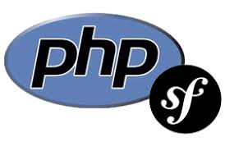 Como lenguaje de programación básico utilizaremos PHP sobre el framefork symfony que se encuentra bajo la licencia MIT de software libre. Este lenguaje está diseñado para el desarrollo web de contenido dinámico y su gran flexibilidad lo hace una gran elección para el desarrollo del portal Iniciarte. El entorno de desarrollo usado para PHP será PhpStorm.

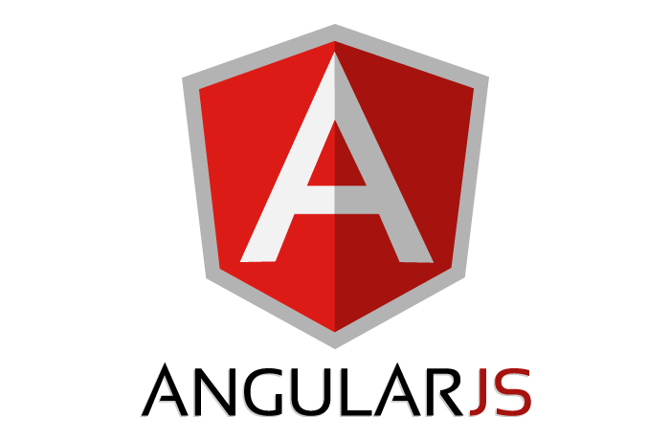 En combinación con PHP también utilizaremos JavaScript que es un lenguaje de programación interpretado que permite mejoras en la infterfaz de usuario y páginas web dinámicas bajo el framework de AngularJS. Para primar la usabilidad, en la parte de gestión, se utilizará Ajax para mejorar la interactividad, la usabilidad y la velocidad del portal.

La solución implementada trabajará de forma distribuida en tres servidores distintos: un servidor de base de datos, un servidor de aplicaciones, un servidor de base de datos y un servidor web. Este máquina funcionará bajo el sistema operativo Debian en su versión 9.0 (Stretch) y de Apache que es un servidor web de código abierto multiplataforma.

Las principales especificaciones correspondientes a este servidor web son las siguientes:

* Frecuencia del procesador: 2,1 GHz
* Número de núcleos de procesador: 8
* Caché del procesador: 20 MB
* Frecuencia del procesador turbo: 3 GHz
* Memoria interna: 16 GB